**ВЫ МОЖЕТЕ ОСТАВИТЬ МНЕНИЕ О НАШЕЙ ОРГАНИЗАЦИИ**

Чтобы оценить условия осуществления образовательной деятельности наведите камеру Вашего телефона и **отсканируйте QR-код.**

Перейдя по ссылке, Вы сможете оценить условия осуществления образовательной деятельности:

открытость и доступность информации об организации;

комфортность условий осуществления образовательной деятельности;

доброжелательность, вежливость работников;

удовлетворенность условиями осуществления образовательной деятельности;

доступность образовательной деятельности для инвалидов;

оставить отзыв.

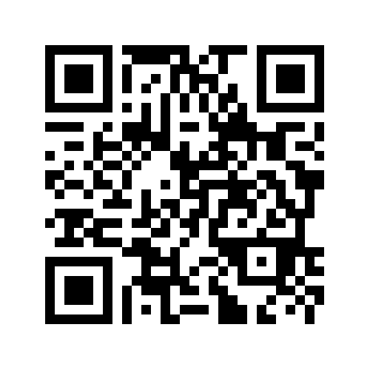

Анкета доступна по QR-коду, а так же по прямой ссылке:

**https://bus.gov.ru/qrcode/rate/240879**